«Печка – матушка»

18.02.2020г в СОШ №33 имени П.С Литвинова среди учащихся первого класса было проведено мероприятие, посвящённое народной культуре, а именно - предмету народной старины – русской печке. Программу подготовили и провели культорганизатор – Ю.Е Коновалова и руководитель кружка – Н.Н Степанова МУК « КДЦ Глебовского с/п». Ребята узнали о значении русской печи в жизни наших предков, вспомнили сказки, в которых фигурирует печь, разгадывали загадки о предметах народного быта, а также приняли участие в командном конкурсе «Загадочные словечки». В заключение ведущие пожелали детям изучать культурное наследие предшествующих поколений.

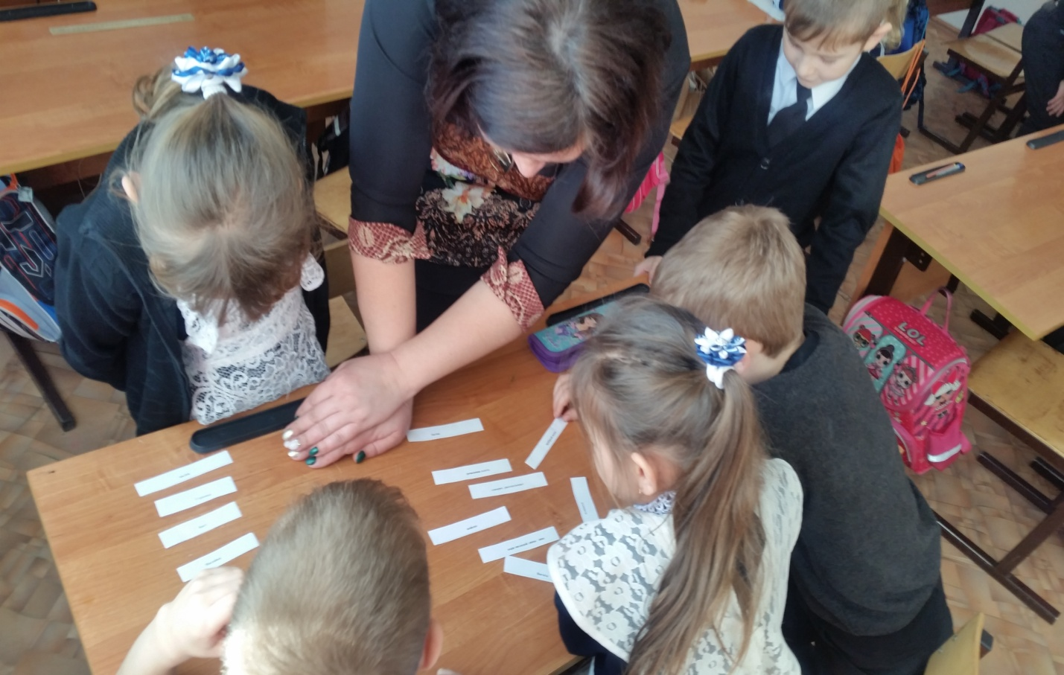

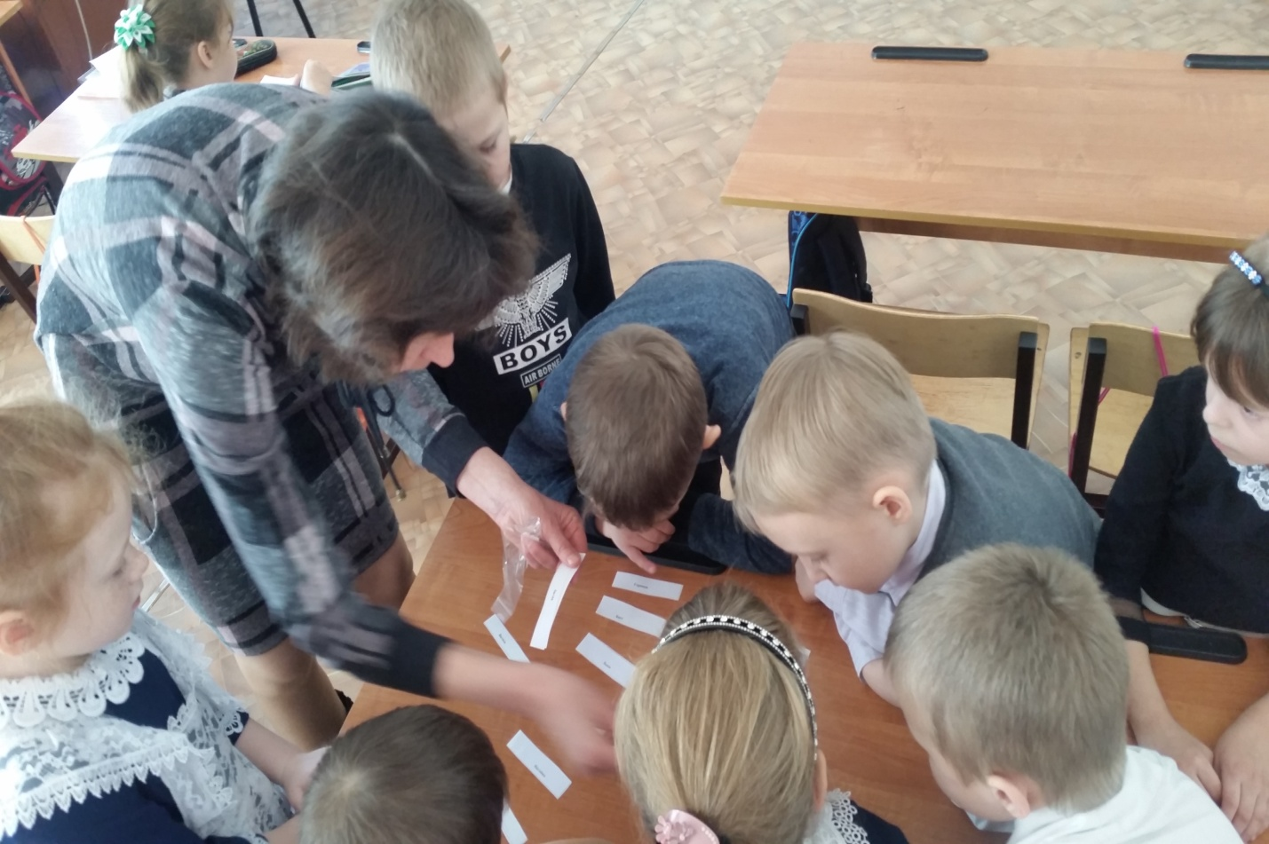

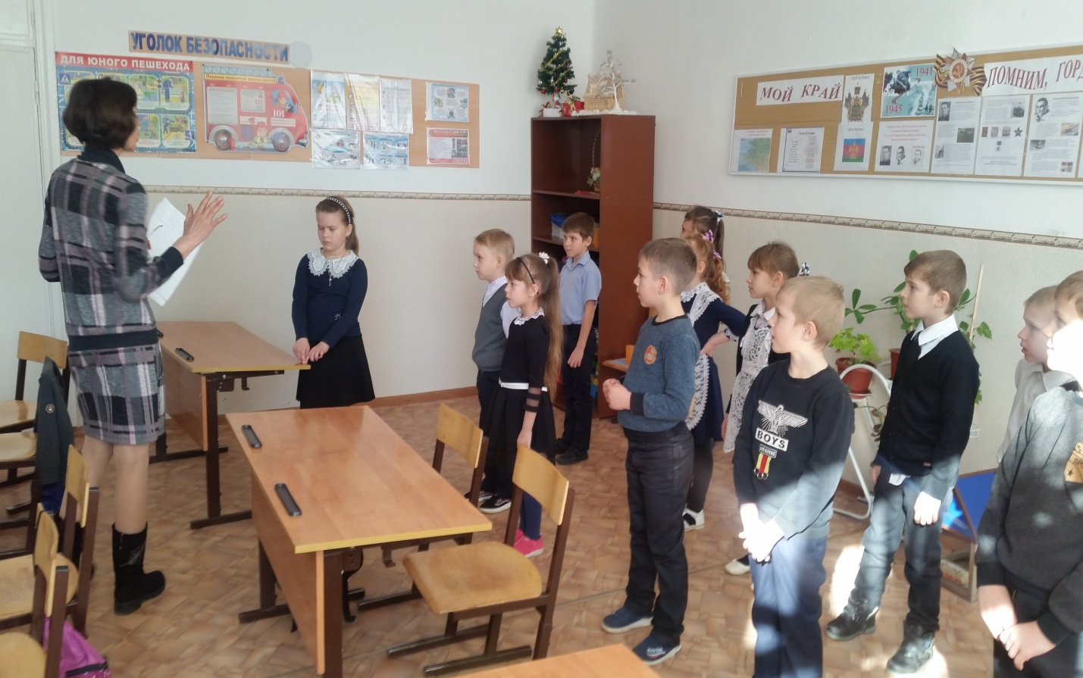

Директор МУК « КДЦ Глебовского с/п» Н.Н.Никулина